4.3新龙中一班今日动态
一、来园情况
今天入园后能签到的小朋友是：赵翊帆、陆钦瀚、韩凯风、罗恩哲、吕秦川、谢意增、周佳毅、吴 律、曹李安、李依恬、楚慕凡、许米诺、仇思诺、万佳妮、高依诺、赵诺一、李雨佳、赵伊凡、刘沐瑶很棒哦！没有签到的小朋友明天要记得签到哦！进入教室后，大部分的孩子能够自主将物品整理好，很棒哦!
二、集体活动《语言：春天的朋友》
《春天的朋友》是一首简洁、优美、儿童趣味很浓的诗歌，以蝴蝶寻找朋友为线索，描绘出了一个争奇斗艳、生机勃勃的春天，表现出春的欢乐美好。儿歌采用拟人的修辞手法，表现出春天特有的事物与春天之间像朋友一样的亲密关系，从而使幼儿产生观察春天，热爱春天的情感。
中班幼儿已经知道春天来了，感知到了春天的植物和动物的特征，他们愿意模仿、表演，并且有一定的仿编经验，能够根据诗歌的结构仿编诗歌。但有部分幼儿对于春天的事物会混淆不清，教师要加以引导，使创编更精准。
赵翊帆、陆钦瀚、罗恩哲、吕秦川、谢意增、周佳毅、吴 律、曹李安、李依恬、许米诺、黄馨宁、仇思诺、万佳妮、赵诺一、杜妍汐、李雨佳、赵伊凡、刘沐瑶感受诗歌的语言美，产生热爱春天的情感。
赵翊帆、陆钦瀚、韩凯风、罗恩哲、吕秦川、刘然诺、高翊桐、谢意增、周佳毅、吴 律、曹李安、李依恬、楚慕凡、许米诺、黄馨宁、仇思诺、万佳妮、高依诺、赵诺一、杜妍汐、蔡书歆、李雨佳、赵伊凡、刘沐瑶理解诗歌内容，能大胆朗诵诗歌并进行仿编活动。

三、户外活动
今天，我们进行了户外活动，我们今天玩的是综合区，我们玩了跳圈圈，走平衡木、钻山洞，可好玩啦！
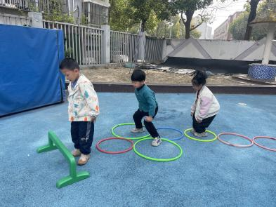 | 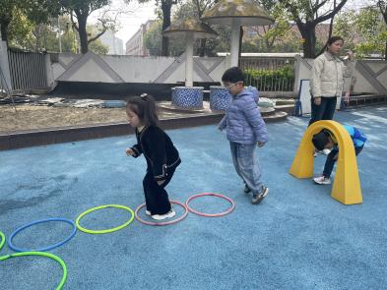 | 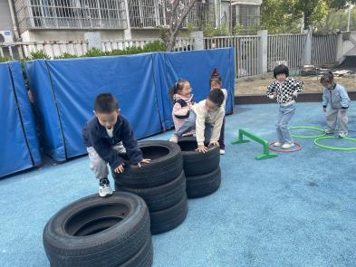
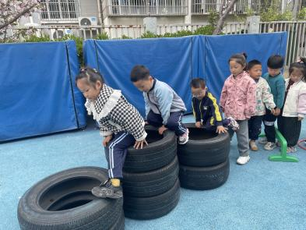 | 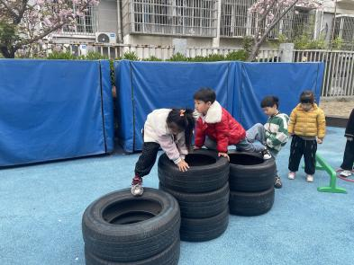 | 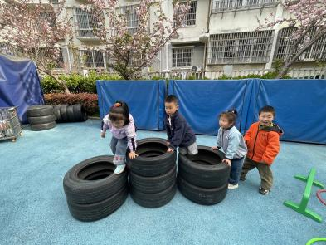

四、区域游戏
今天，我们开展了区域游戏，在游戏中，赵翊帆、周佳毅、韩凯风、在玩桌面建构，用雪花片进行建构。吕秦川、谢意增、在地面建构建构春天的公园。蔡书歆、万佳妮、高依诺、刘沐瑶在益智区选择自己喜欢的玩具进行游戏；杜妍汐、赵伊凡、高翊桐在图书角看书；许米诺、楚慕凡、罗恩哲、刘然诺、在科探区探索科学奥秘；陆钦瀚、黄馨宁、李雨佳、在万能工匠进行搭建摩天轮；李依恬、仇思诺、赵诺一、在美工区用黏土制作蝴蝶、小花等；吴 律、曹李安、在自然材料区搭建作品。

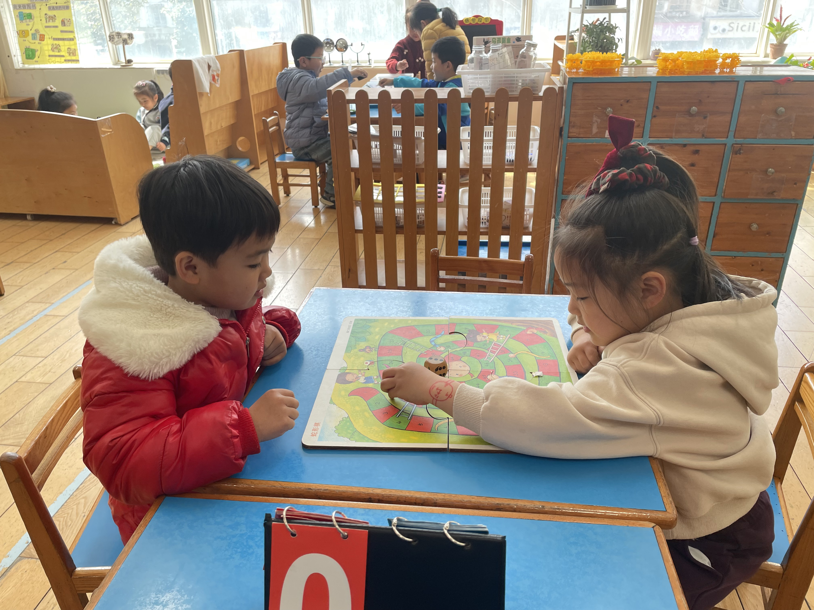 | 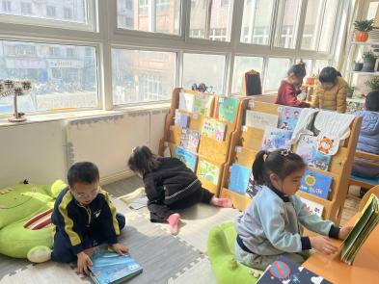 | 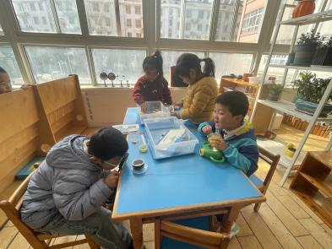
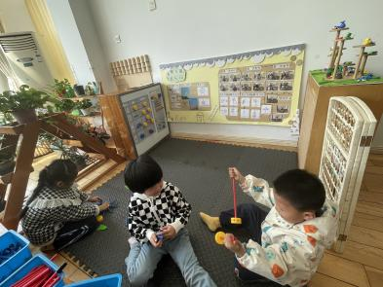 |  | 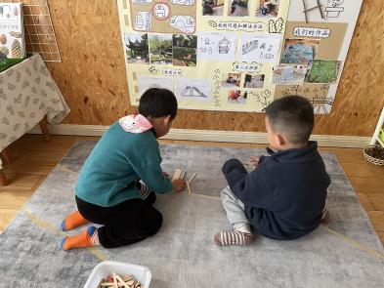

五、生活活动
今天午饭吃的是燕麦饭、烩猪肝、春菜煲、豆苗荠菜山药瘦肉汤。今天午饭中，赵翊帆、陆钦瀚、韩凯风、罗恩哲、吕秦川、高翊桐、谢意增、周佳毅、吴 律、曹李安、李依恬、楚慕凡、仇思诺、黄馨宁、万佳妮、赵诺一、蔡书歆、赵伊凡、刘沐瑶都能够快速吃完自己的饭、菜和汤，为你们点赞！
下午：今天的午点是哈密瓜、西梅、酸奶。

六、请你关注
1..保持手部清洁，勤剪指甲，勤洗手。
2.以清淡饮食为主，多喝温水和食用新鲜水果蔬菜。

